微信小程序

登录界面

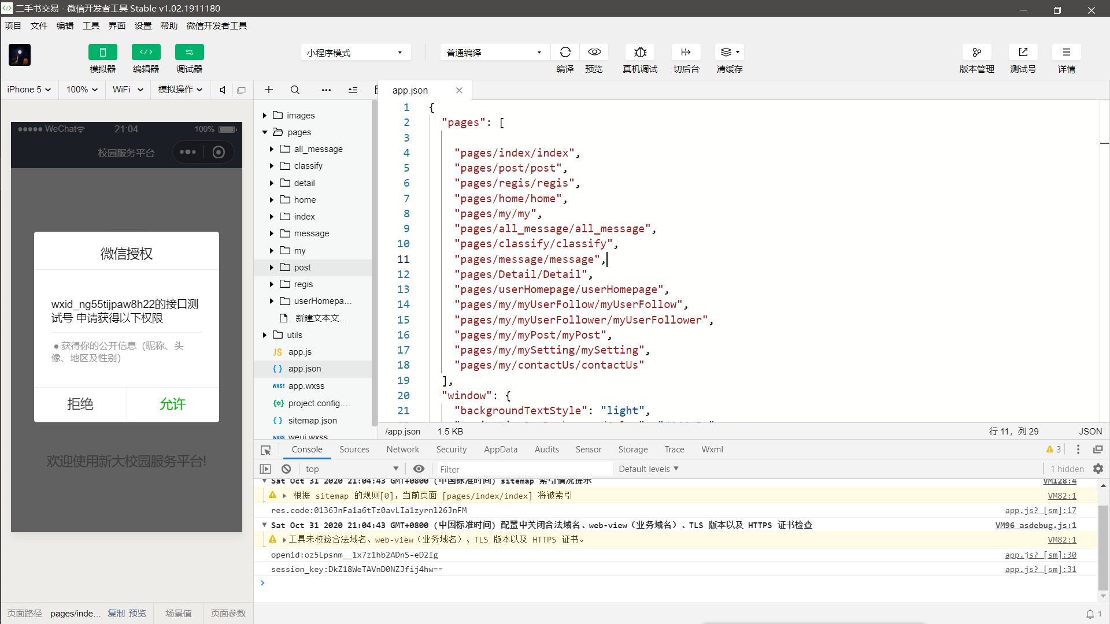

//index.js

const app = getApp(); //获取应用实例

Page({

data: {

motto:'欢迎使用新大校园服务平台!',

userInfo: {},

hasUserInfo: false,

canIUse: wx.canIUse('button.open-type.getUserInfo'),

},

//事件处理函数, 跳转页面

bindViewTap: function() {

var that = this;

wx.request({

url: 'http://localhost:8080/app_cpagent/test/IsRegis.json',

data: {

u_wechat_id: app.globalData.user.U_wechat_id,

},

method: 'GET',

dataType: 'JSON',

success(res) {

console.log("获取数据", res)

var rdata = JSON.parse(res.data) //要求返回结果转换为json数据

if(rdata.code == 0){

app.globalData.isRegis = true; //已注册

wx.switchTab({

url: '../home/home',

fail: function (e) {

// console.log(e) //可用于查看错误原因

console.info("跳转失败")

}

});

}

else {

wx.navigateTo({

url: "../regis/regis"

})

}

},

});

},

onLoad: function () {

if (app.globalData.userInfo) {

this.setData({

userInfo: app.globalData.userInfo,

hasUserInfo: true

})

} else if (this.data.canIUse){

// 由于 getUserInfo 是网络请求，可能会在 Page.onLoad 之后才返回

// 所以此处加入 callback 以防止这种情况

app.userInfoReadyCallback = res => {

this.setData({

userInfo: res.userInfo,

hasUserInfo: true

})

}

} else {

// 在没有 open-type=getUserInfo 版本的兼容处理

wx.getUserInfo({

success: res => {

app.globalData.userInfo = res.userInfo

this.setData({

userInfo: res.userInfo,

hasUserInfo: true

})

}

})

}

},

getUserInfo: function(e) {

console.log(e)

app.globalData.userInfo = e.detail.userInfo

this.setData({

userInfo: e.detail.userInfo,

hasUserInfo: true

})

}

})

访问后台服务器根据openid判断用户是否已经注册，若注册则更改后台用户状态，并将获取微信用户的信息更新数据库中用户信息。之后跳转到首页。

注册界面

若显示未注册，则跳转到注册页面，要求用户填写手机号，进行注册，同时访问后台，在数据库中用户表添加一条记录。之后跳转到首页。

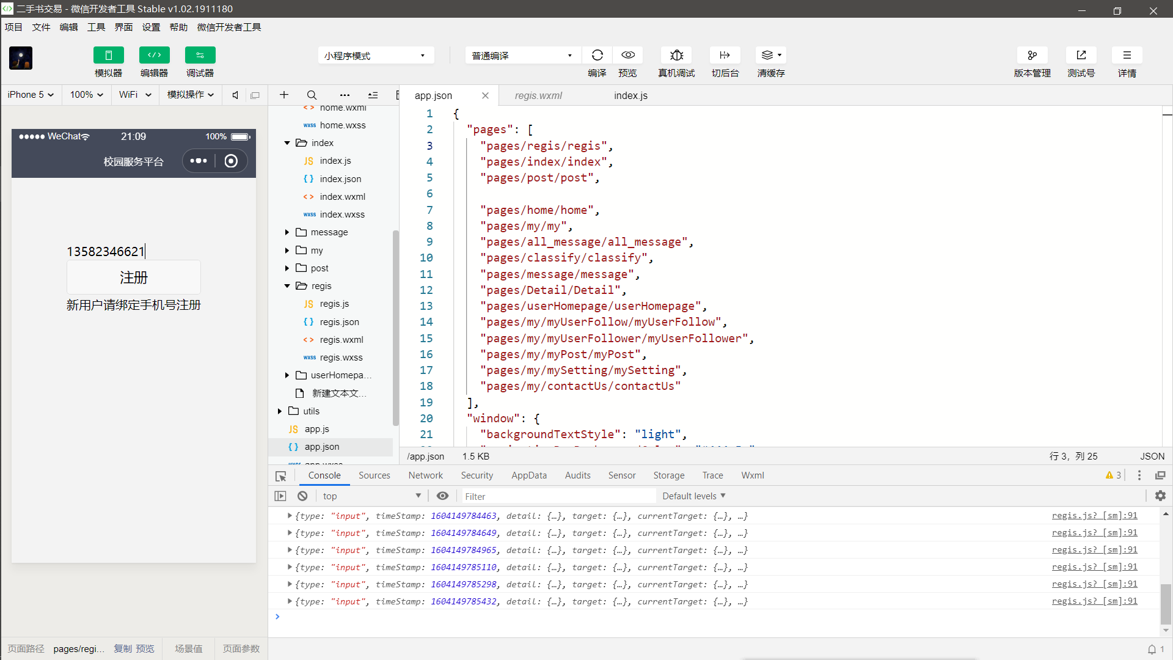

// pages/regis/regis.js

const app = getApp();

var util = require('../../utils/util.js'); //获取时间

Page({

data: {

u_phone: '',

},

onLoad: function (options) {

console.log(options)

},

})

Component({

/**

* 组件的方法列表

*/

methods: {

getUserphoneid: function (e) {

console.log(e)

this.data.u_phone = e.detail.value;

// console.log(this.data.u_phone)

},

loginClick: function() {

var U_reg_time = util.formatTime(new Date());// 调用函数时，传入new Date()参数，返回值是日期和时间

console.log(U_reg_time+"reg"); //注册时间

var that = this;

wx.request({

url: 'http://localhost:8080/app_cpagent/test/addUser.json',

data: {

u_phone: that.data.u_phone,

u_reg_time: U_reg_time,

},

method: 'GET',

dataType: 'JSON',

success(res) {

console.log("获取数据", res)

var rdata = JSON.parse(res.data) //要求返回结果转换为json数据

if (rdata.code == 1) {

app.globalData.isRegis = true;

console.log("reg ok");

let userphone = that.data.u_phone;

wx.request({

url: 'http://localhost:8080/app_cpagent/test/updateUser.json',

data: {

U_name: app.globalData.userInfo.nickName,

U_phone: userphone,

U_gender: app.globalData.userInfo.gender,

U_sign: null,

U_image: app.globalData.userInfo.avatarUrl,

U_addr: null,

U_grade: null,

U_wechat_id: app.globalData.user.U_wechat_id,

U_state: 1,

},

method: 'POST',

dataType: 'JSON',

success(res) {

console.log("获取数据", res)

var rdata = JSON.parse(res.data)

if (rdata.code == 0) {

console.log("Login ok");

wx.switchTab({

url: "../home/home"

})

}

else if (rdata.code == -1 || rdata.code == 1) {

console.log("Login Wrong");

}

}

});

}

else if (rdata.code == -1) {

console.log("注册出错");

}

},

});

},

}

})

主界面

进入主页后，顶部更改校区，点击确定后，更新后台数据库中用户表中地址信息，下面搜索框输入，可以查找商品或信息，下面的滚动条可以展示热门信息，之后即随机的商品或信息展示，点击后可进入详情页。

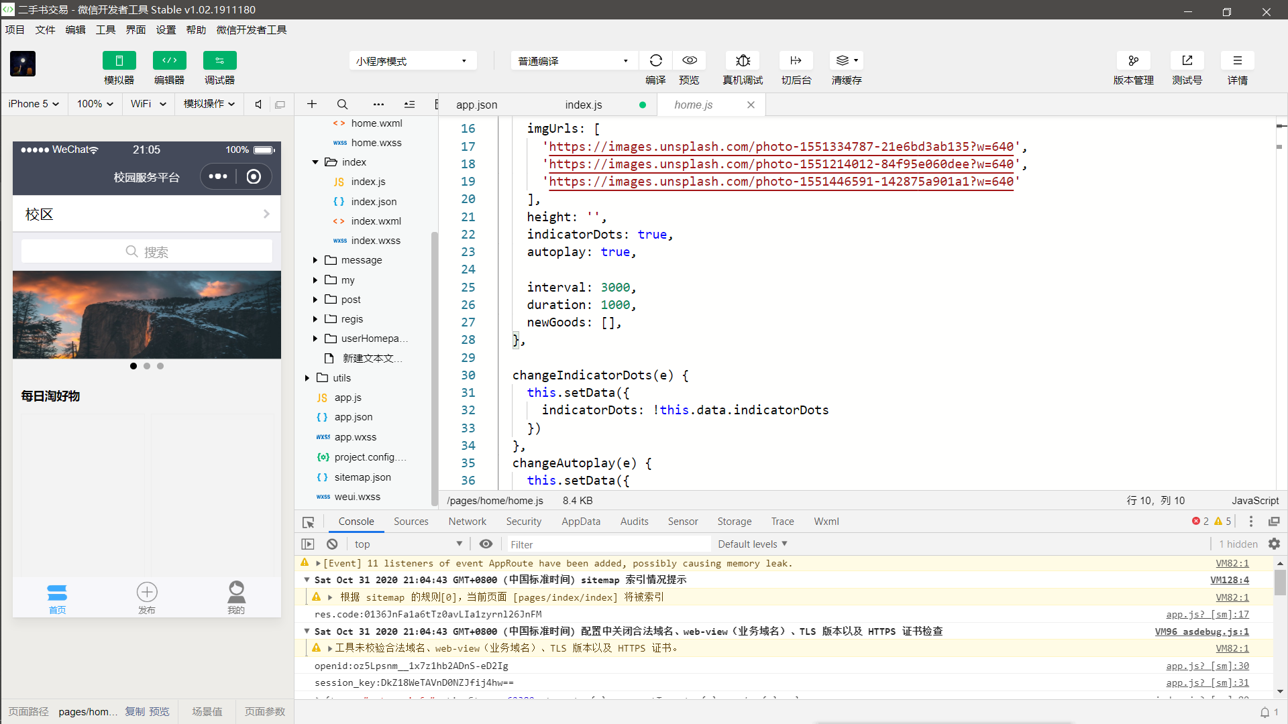

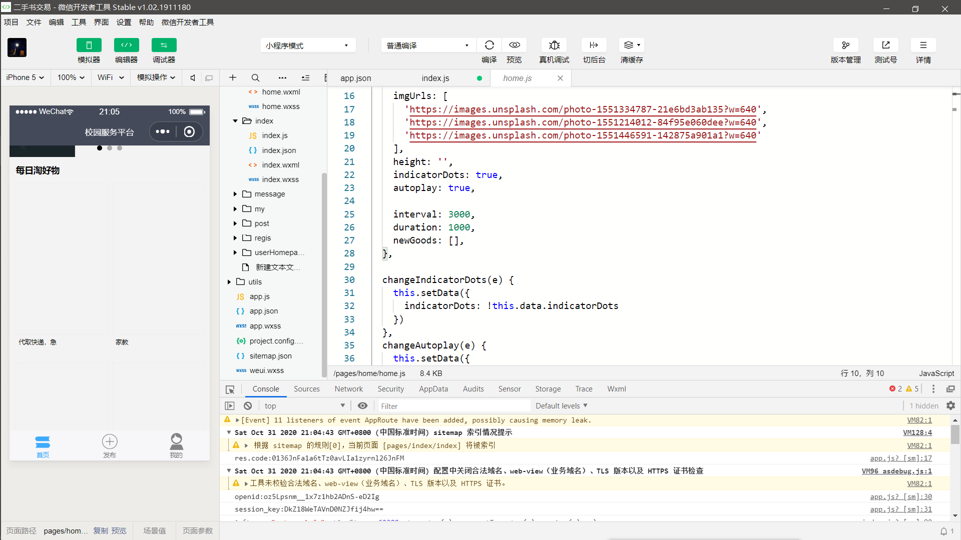

数据库信息不完善，缺失图片显示

详情页

详情页可以查看更多图片以及详细的介绍信息，可以对物品进行点赞或者收藏。

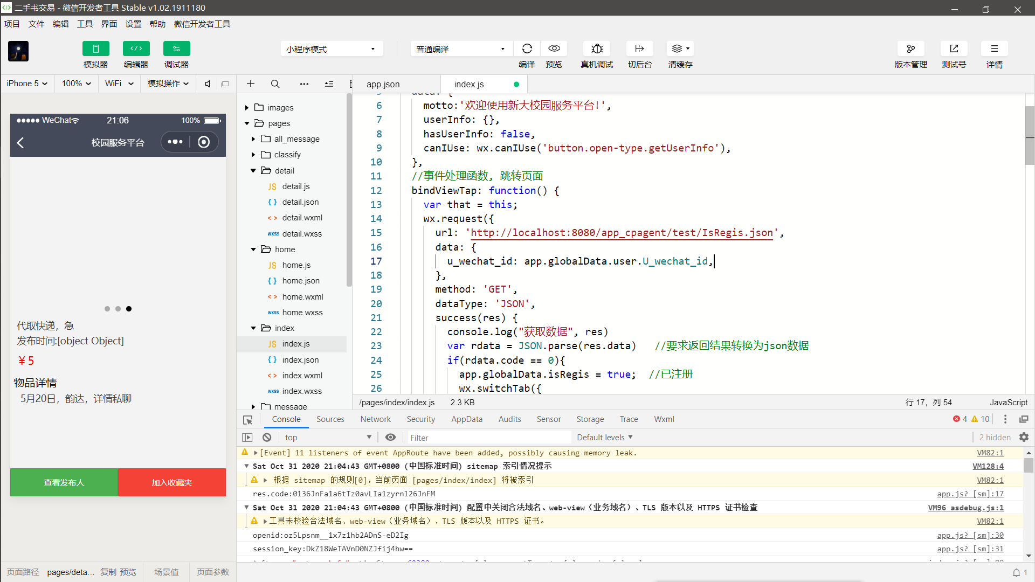

发布页面

发布页面，根据输入的信息，访问后台，添加到数据库中的商品信息表中。

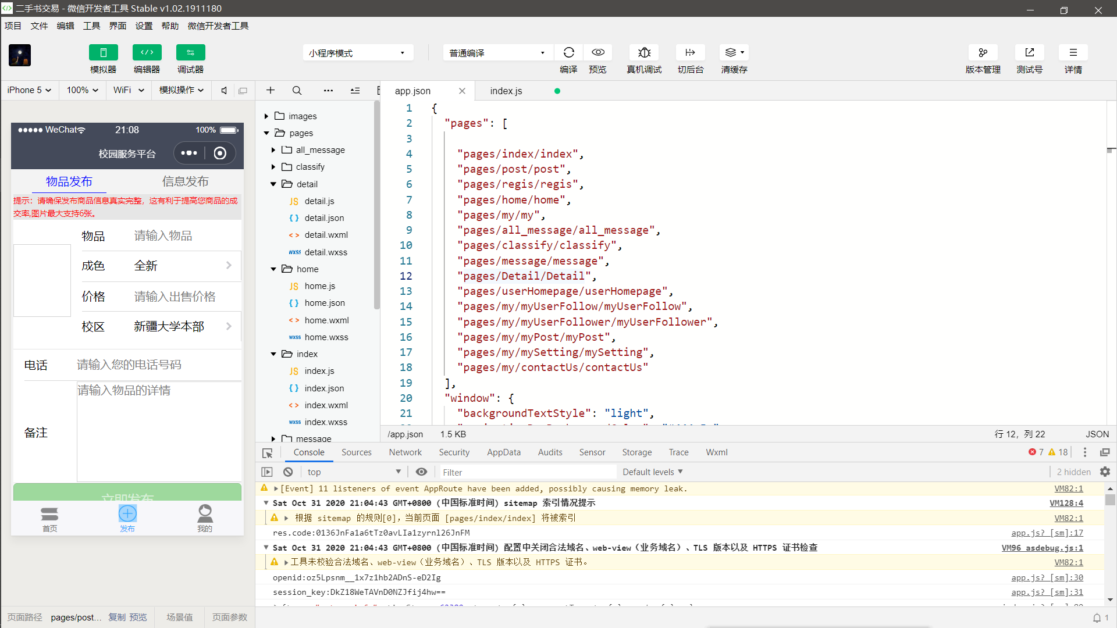

存在问题：发布信息页面还未完成调试，以及小程序在与后台数据库通信发送的json对象中的，中文信息出现乱码，正在排查原因。